

**大四班一日生活**

10月15日

、月日

* **出勤情况**

今天来园29人，3人请假。

美术《京剧脸谱》

京剧脸谱是一种具有中国文化特色的特殊化妆方法。京剧脸谱不仅图案夸张、变形，而且色彩鲜明，且图案和色彩两边对称，有独特的神韵美感。本次活动主要引导幼儿在欣赏中感受京剧脸谱图案的夸张变形、及色彩、对称美，感知不同的颜色代表不同的人物性格，并运用绘画、粘贴等方式来创作京剧脸谱，进一步感知京剧脸谱的独特魅力。

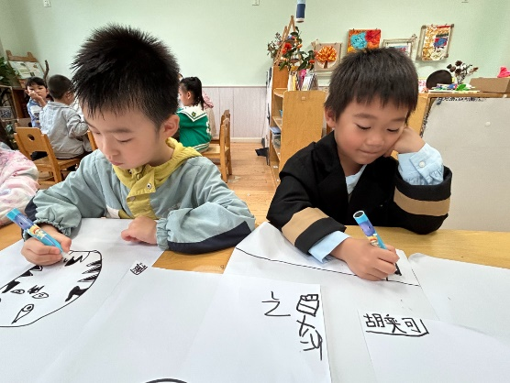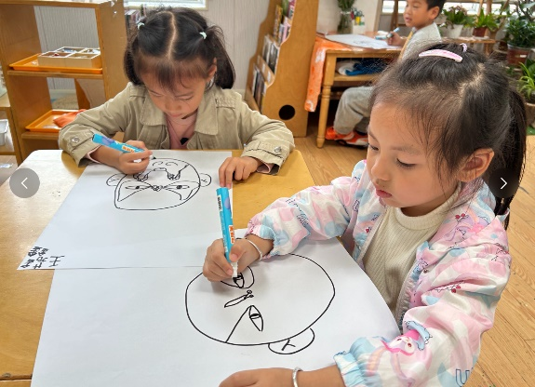

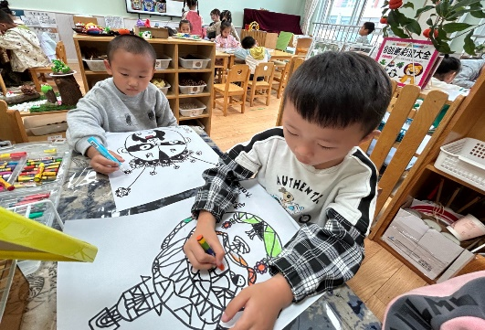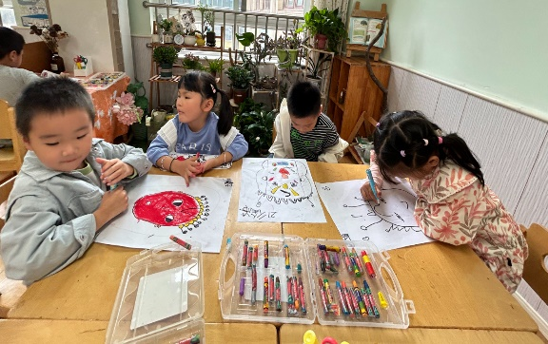

宗韫玉、王诺婉、冯欣、王若鑫、王秋瑶、胡奕可、谌睿、阴少帅、王楷博、梁峻晰、蒋翊晗、张奕涵、徐梓赫、王知霖、申晓文、章昕媛、谭沁、徐筱晞、丁曼婷、郑书韵、刘锦宥、杨易、周艺天、吴文欣、张悦威、徐佳伊、李慕妍、李璟睿愿意尝试在A3纸上大胆构图，根据人物的性格特征用图案对称、色彩对称进行表现。

区域游戏

区域游戏时间，孩子们根据自己的兴趣选择了游戏。

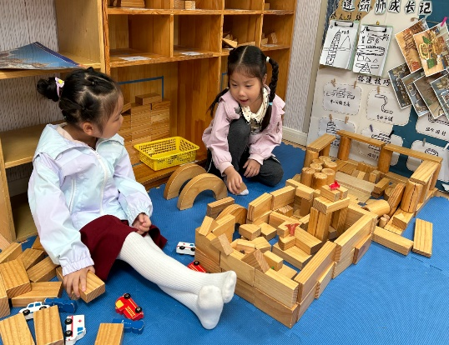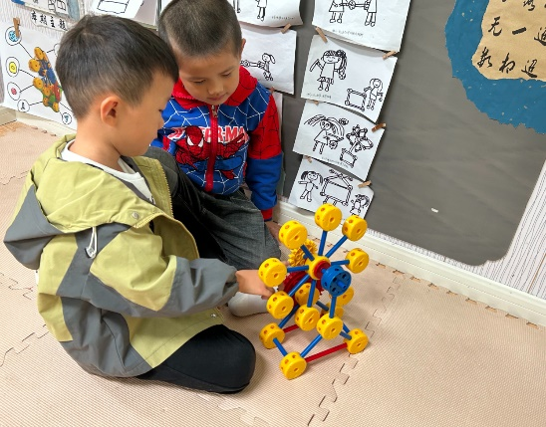

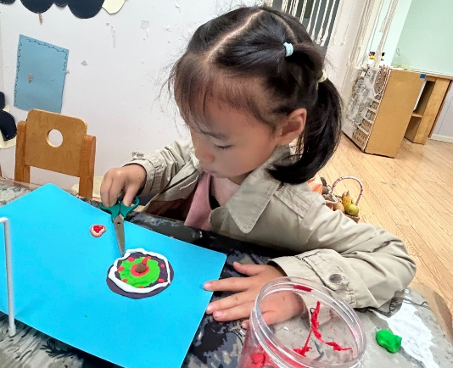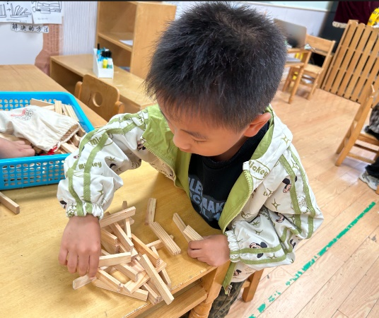

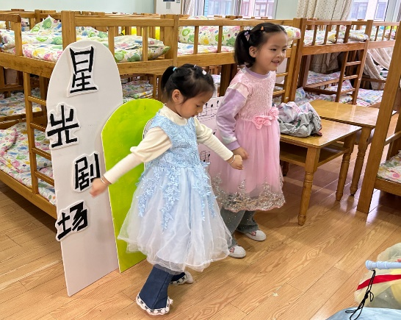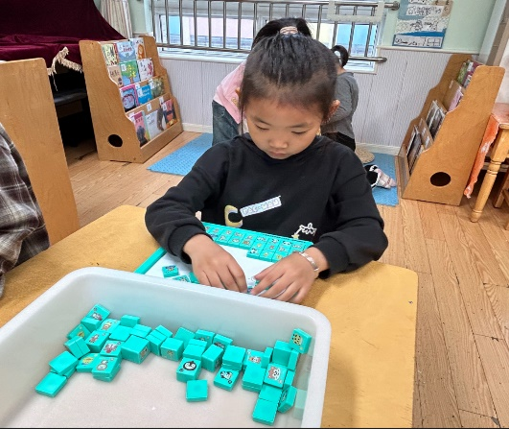

本周食谱

今天是周二，食谱如下。

